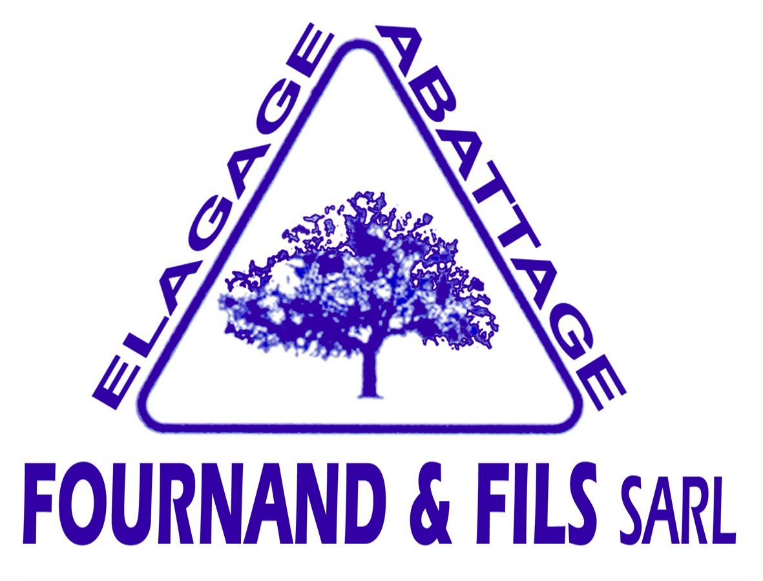
Commune de CHARNOZ
Entreprise Prestataire

AVIS

Il est porté à la connaissance des habitants, que des travaux d’élagage et d’abattage d’arbres entrepris dans le cadre du plan d’entretien et de maintenance des lignes électriques 20 000 volts, vont débuter sur le territoire de la commune à compter du 01/02/2021 au 29/03/2021
Ces travaux ont été confiés par ENEDIS, à l’entreprise : SARL FOURNAND & FILS Exploitant forestier habilité à réaliser l’élagage à proximité des lignes électriques.
Responsable M. Fournand Pascal Tel 06 08 22 82 20


